**Сборник задач по развитию математической грамотности на уроках математики в 5 классе**

Задачник разработан с учётом работы по УМК Виленкина Н.Я. и др. и предполагает реализацию после прохождения каждой из тем курса 5 класса.

Урок организуется после изучения темы в рамках повторения пройденного материала в формате групповой работы, где каждая группа работает над решением своей задачи, по итогу каждая группа защищает свое решение перед классом. Таким образом для каждой темы подобраны 3 различные задачи по формированию ФГ школьников на уроке математики.

1. **Сложение и вычитание натуральных чисел**

Задача 1 (Аптека):

В гoрoде рабoтают три разных аптеки. Бабушка отправила внука Диму в 11 часов утра за лекарствами от простудных и инфекционно-воспалительных заболеваний в аптеку. Это была пятница, так как в некоторых аптеках действуют скидки. Бабушка дала Диме с собой 700 рублей и список необходимых лекарств: ацетилсалициловая кислота, парацетамол, ибуклин, ринза, терафлю (смотри таблицу). Пoблизoсти нахoдились аптеки, сo следующими ценами на интересующие лекарства. Как ты думаешь, в какой аптеке Дима сделает выгoдную покупку? (цены на лекарства в таблице даны уже со скидкой)

|  |  |  |  |  |
| --- | --- | --- | --- | --- |
| № | **Название аптек** | «Гармония здоровья»  0% скидка | «Мелодия здоровья»  + 5 % | «Губернские аптеки»  + 10 % |
| 1 | Ацетилсалициловая кислота | 40 рублей | 45 рублей | 48 рублей |
| 2 | Парацетамол | 45 рублей | 50 рублей | 53 рубля |
| 3 | Ибуклин | 145 рублей | 140 рублей | 146 рублей |
| 4 | Ринза | 140 рублей | 137 рублей | 147 рублей |
| 5 | ТераФлю | 295 рублей | 300рублей | 310 рублей |

Хватит ли оставшихся денег на покупку витаминов «Аскорбиновая кислота» (драже), которые продаются в этих аптеках по цене 30 рублей и на сколько штук?

Задача 2 (Любимое блюдо 1):

Бабушка решила приготовить манты. Для этого написала список продуктов и их количество. После исследования цен в супермаркетах, составила таблицу, куда выписала цены по каждому наименованию продукта.

|  |  |  |  |
| --- | --- | --- | --- |
|  | Название супермаркетов | | |
| **Продукт** | **«Хороший»** | **«Магнит»** | **«Пятерочка»** |
| Мясо (говядина) | 460 | 450 | 440 |
| Мука (1 кг) | 47 | 51 | 50 |
| Картофель | 33 | 35 | 35 |
| Лук | 20 | 24 | 24 |
| Соль | 21 | 30 | 23 |
| Масло 1л. (подсолнечное) | 119 | 117 | 110 |

Определите в каком супермаркете Бабушке экономично сделать закуп продуктов.

Задача 3 (Любимое блюдо 2):

Бабушка решила приготовить манты. Для этого написала список продуктов и их количество. После исследования цен в супермаркетах, составила таблицу, куда выписала цены по каждому наименованию продукта.

|  |  |  |  |
| --- | --- | --- | --- |
|  | Название супермаркетов | | |
| **Продукт** | **«Хороший»** | **«Магнит»** | **«Пятерочка»** |
| Мясо (говядина) | 460 | 450 | 440 |
| Мука (1 кг) | 47 | 51 | 50 |
| Картофель | 33 | 35 | 35 |
| Лук | 20 | 24 | 24 |
| Соль | 21 | 30 | 23 |
| Масло 1л. (подсолнечное) | 119 | 117 | 110 |

Если Бабушка запланировала купить 1,5 кг мяса, 1 кг муки, 2 кг картофеля, 2кг лука и упаковку соли, 1 литр подсолнечного масла, то хватит ли 1000 рублей на покупку всех этих продуктов и в каком магазине? Заполни таблицу.

|  |  |  |  |
| --- | --- | --- | --- |
| Величина  Продукты | Цена  (в рублях за 1 кг) | Масса  (кг) | Стоимость  (в рублях) |
| Мясо |  |  |  |
| Мука |  |  |  |
| Картофель |  |  |  |
| Лук |  |  |  |
| Соль |  |  |  |
| Масло  (подсолнечное) |  |  |  |

1. **Умножение и деление натуральных чисел**

Задача 1 (учебники):

К новому учебному году наша школа закупила для четвероклассников 8 комплектов учебников. Сколько стоили учебники по математике? Сколько денег затрачено на одного ученика?

|  |  |  |  |
| --- | --- | --- | --- |
|  |  |  |  |
| 1 | Русский язык | Часть 1 | 401 руб. |
|  |  | Часть 2 | 401 руб. |
| 2 | Литературное чтение | Часть 1 | 413 руб. |
|  |  | Часть 2 | 413 руб. |
| 3 | Математика | Часть 1 | 391 руб. |
|  |  | Часть 2 | 391 руб. |
| 4 | Окружающий мир | Часть 1 | 383 руб. |
|  |  | Часть 2 | 383 руб. |

Задача 2 (Столовая):

Стоимость завтрака в нашей школьной столовой 62 рубля 20 копеек, а обеда – 87 рублей 10 копеек. В семье Ивановых два школьника. Иван учится в 1 классе, а Николай в 4 классе. Завтракают мальчики каждый день, а на обед остаются по средам и четвергам. Сколько денег за питание нужно заплатить семье Ивановых за февраль, учитывая, что завтрак для учащихся начальных классов бесплатный?

Задача 3 (музей):

Цены в музей «История космоса»

Билет на основную экспозицию – 250 руб.  
Для студентов, учащихся ПТУ, пенсионеров, школьников (16-18 лет) – 200 руб.

Школьники (до 16 лет) – 100 руб.  
Дошкольники, солдаты срочной службы, инвалиды, ветераны всех войн – бесплатно.

Сколько заплатит за билеты семья из пяти человек, если маме 45 лет, папе 47 лет, бабушке 68 лет, сын учится на первом курсе университета, а дочь посещает детский сад?

Сколько будет стоить посещение музея для компании из семи человек, в которой два человека в возрасте 30 и 35 лет, три студента и два четвероклассника?

Сколько будет стоить посещение музея для нашего класса вместе с учительницей?

1. **Площади и объемы**

Задача 1 (развертка параллелепипеда)

На уроке математики пятиклассники изготавливали прямоугольные параллелепипеды из развёрток, которые они сделали дома.

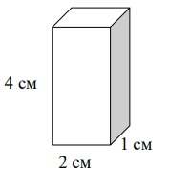

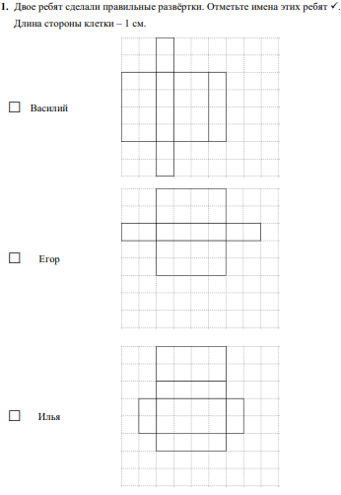

Задача 2 (башня):

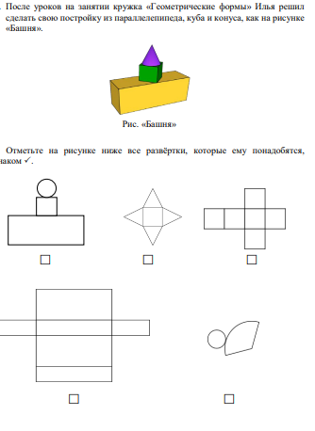

Задача 3 (план):

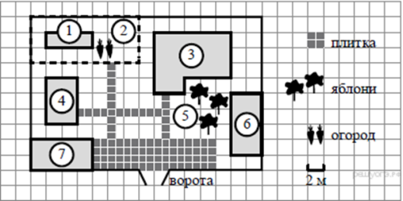

Прочитайте внимательно текст и выполните задание. На плане изображено домохозяйство по адресу: с. Авдеево, 3-й  Поперечный пер., д. 13 (сторона каждой клетки на плане равна 2 м). Участок имеет прямоугольную форму. Выезд и въезд осуществляются через единственные ворота. При входе на участок справа от ворот находится баня, а слева — гараж, отмеченный на плане цифрой 7. Площадь, занятая гаражом, равна 32 кв. м. Жилой дом находится в глубине территории. Помимо гаража, жилого дома и бани, на участке имеется сарай (подсобное помещение), расположенный рядом с гаражом, и теплица, построенная на территории огорода (огород отмечен цифрой 2).

**Вопрос 1)**

       Перед жилым домом имеются яблоневые посадки. Все дорожки внутри участка имеют ширину 1 м и вымощены тротуарной плиткой размером 1 м × 1 м. Между баней и гаражом имеется площадка площадью 64 кв. м, вымощенная такой же плиткой.**Хозяйка захотела поменять тротуарную плитку.** Тротуарная плитка продаётся в упаковках по 4 штуки. Сколько упаковок плитки понадобилось, чтобы выложить все дорожки и площадку перед гаражом? В таблице представлены фирмы, где можно приобрести понравившуюся тротуарную литку. **Выбрать выгодную покупку.**

|  |  |  |  |  |
| --- | --- | --- | --- | --- |
| № | **фирмы** | Стоимость 1 упаковки | % доставки от общей  суммы покупки | Общая сумма |
| 1 | Мир | 45 руб | 4% |  |
| 2 | Дружба | 34 руб | 5% |  |
| 3 | Миф | 39 руб | 6% |  |

1. **Дроби**

Задача 1 (игры):

На диаграмме показаны страны проведения Олимпийских игр и количество проведения игр в этих странах

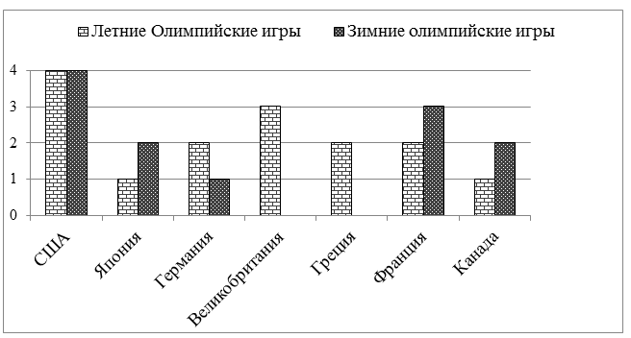

Отношение суммарного количества раз зимних игр к летним равно

1. 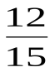 B) 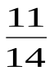C) 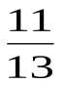D) 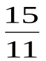E)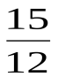

Задача 2 (матч):

На левом берегу реки находится 10 деревень, а на правом берегу — 5 городов. Ежегодно проходит серия футбольных матчей между жителями левого и правого берегов: каждый населённый пункт выставляет одну команду, в каждом матче играет команда с левого берега против команды с правого берега.

Известно, что команда первого города сыграла 5 матчей, команда второго города — 6 матчей, третьего — 7 матчей, четвёртого — 8 матчей. Сколько матчей сыграла команда пятого города, если известно, что команды из деревень сыграли по 3 матча каждая?

Задача 3 (бригада)

Бригада из шести плотников и столяра взялась выполнить некоторую работу. Каждый плотник заработал по 20000 рублей, столяр же – на 3000 рублей больше, чем заработал в среднем каждый из семерых членов бригады. Сколько заработал столяр?

Список используемой литературы:

1. Р.А.Казакова, О.И.Кравцова Развитие функциональной грамотности на уроках математики. Учебно-методическое пособие.-Ростов н/Д: Изд-во ГБУ ДПО РО РИПК и ППРО,2017.-
2. оf.fipi.ru  Федеральный институт педагогических измерений. Банк открытых заданий.
3. hpps://oge.sdamgia.ru/